**SISTEM TERDISTRIBUSI**

**“TUGAS”**



**Disusun oleh :**

**Nama : Muhammad Zahran Sutan Radhi**

**NIM : 09011282126074**

**Kelas : SK 6B Indralaya**

**Dosen Pengampuh : Ahmad Heryanto. S.Kom., M.T.**

**Adi Hermansyah, S.Kom., M.T**

**PROGRAM STUDI SISTEM KOMPUTER**

**FAKULTAS ILMU KOMPUTER**

**UNIVERSITAS SRIWIJAYA**

**PALEMBANG**

**2024**

1. Discord.com

* Dig discord.com +short

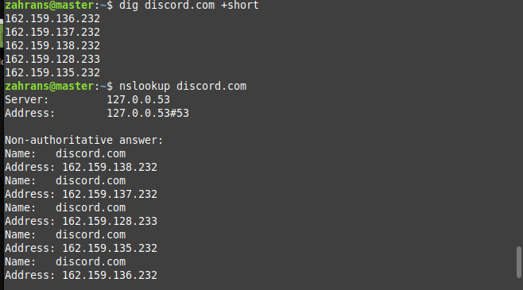

* Nslookup discord.com



* Nmap.discord.com

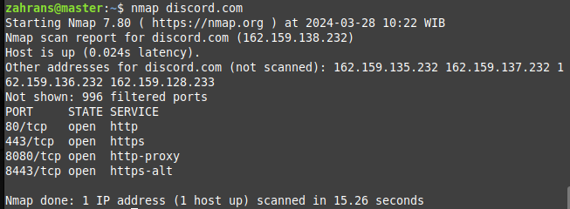

1. Komiknesia.xyz

* Dig komiknesia.xyz

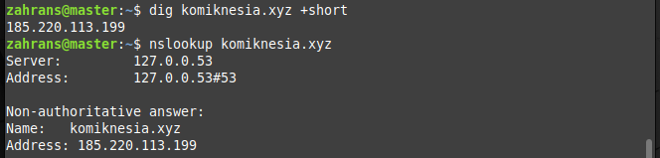

* Nslookup komiknesia.xyz



* Nmap komiknesia.xyz

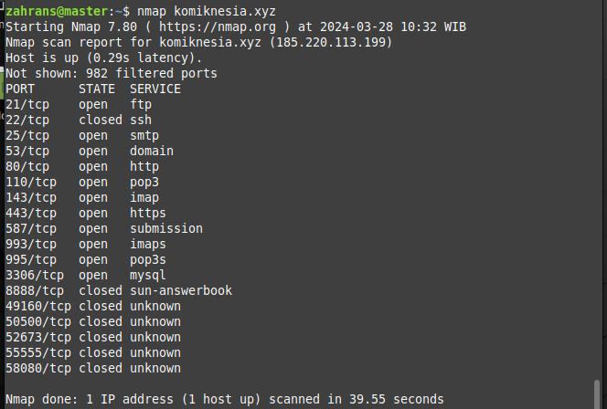

1. Dailysocial.id

* Dig dailysocial.id +short

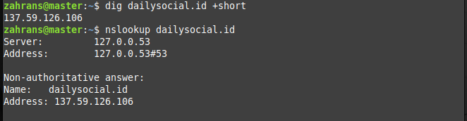

* Nslookup dailysocial.id



* Nmap social.id

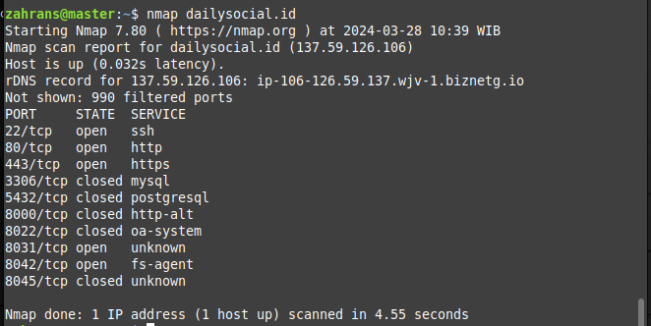

1. Lazada.co.id

* Dig Lazada.co.id +short

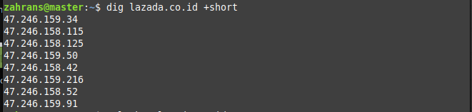

* Nslookup Lazada.co.id

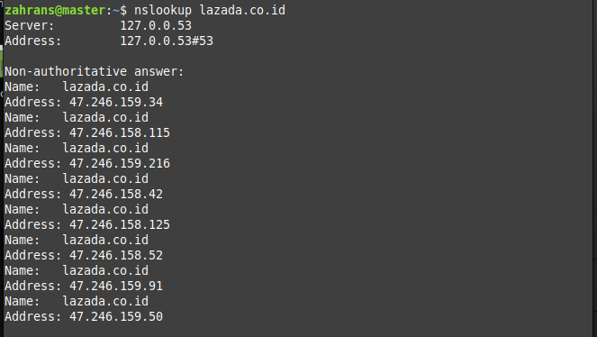

* Nmap Lazada.co.id

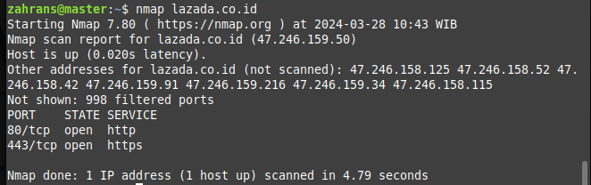

1. Manhwalist.org

* Dig manhwalist.org +short

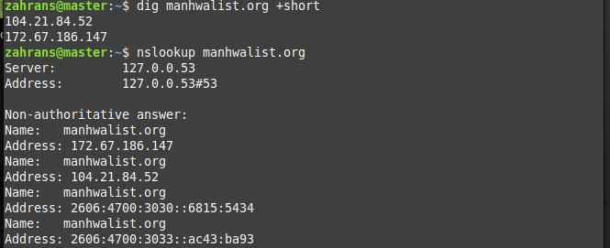

* Nslookup manhwalist.org



* Nmap manhwalist.org

